Kawiarenka Pod Pegazem w ramach 74 edycji MSF Gorolski Święto
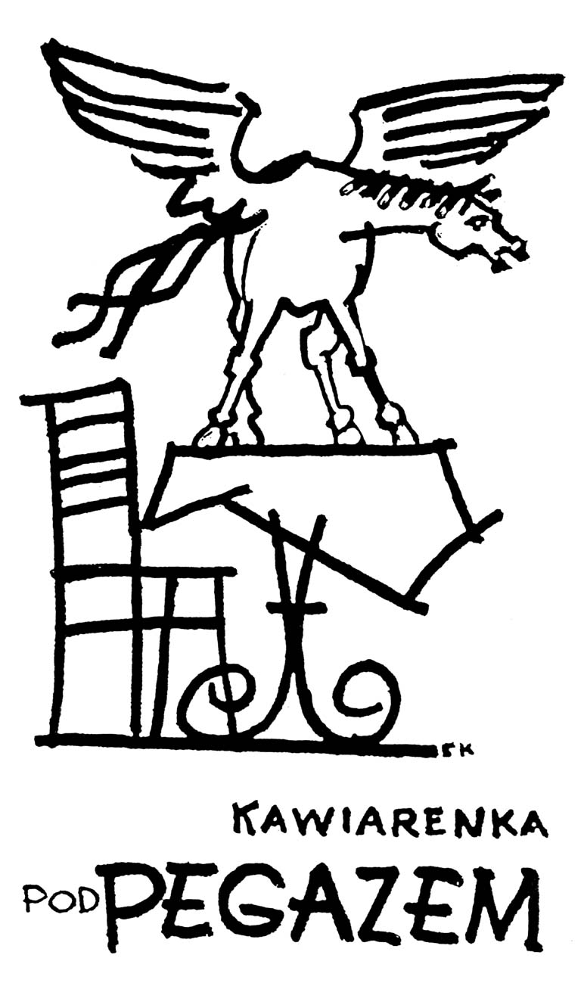
W tym roku Kawiarenka Pod Pegazem poświęcona będzie życiu i twórczości jednego z najbardziej kontrowersyjnych pisarzy Śląska Cieszyńskiego, barda cieszyńskiego ludu, Pawła Kubisza (1907–1968) – poety, prozaika, dramatopisarza. Oparta będzie o publikację opracowaną przez Libora Martinka, w której odniósł się m.in. do recepcji krytycznej twórczości Kubisza w Polsce i Czechosłowacji (Republice Czeskiej). Dużo uwagi poświęcił jego reportażowej powieści Czas ludzkiej krzywdy (drukowanej w odcinkach w „Zwrocie”), podjął temat humoru w twórczości pisarza, koncentrując się na zbiorze humoresek napisanych dialektem cieszyńskim, a także muzyczności jego poezji. Omówił również zagadnienie tożsamości Kubisza i jego nastawienia do przynależności narodowej.

Kawiarenka odbędzie się w sobotę 31 lipca 2021 r. o godz. 17.00 w DOMU PZKO w Jabłonkowie, Rynek Mariacki
Wprowadzenie: Ireneusz Hyrnik
Prezentację twórczości: Karol Suszka
Przerywnik muzyczny: Beata Kantor – śpiew
O publikacji opowie autor: Doc. Libor Martinek Ph.D
Goście honorowi: Anna Richter – córka, Piotr Kubisz – syn oraz wnukowie: Halina Valaštikova (rodz. Kubisz), Piotr Kubisz jr., Leszek Richter, Marek Richter

